Уважаемые родители!

Экология – это наука о взаимосвязях живых организмов между собой и с окружающей средой.
Президент РФ Владимир Путин подписал Указ о проведении в 2017 году в России Года экологии.
Это делается в целях привлечения внимания общества к вопросам экологического развития Российской Федерации, сохранения биологического разнообразия и обеспечения экологической безопасности.
В нашем детском саду проводится большая работа в данном направлении. Все педагоги и Ваши дети будут очень благодарны Вам за посильное участие в большом и нужном деле.

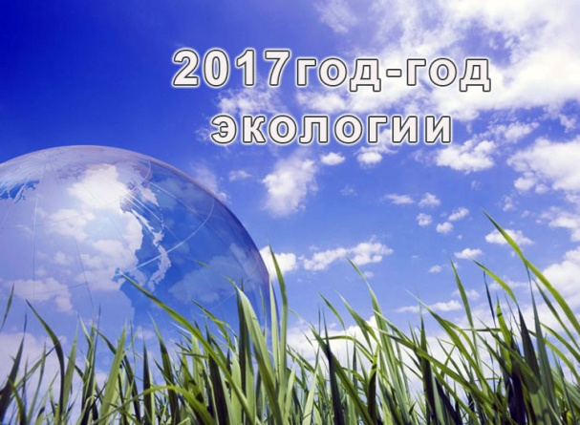

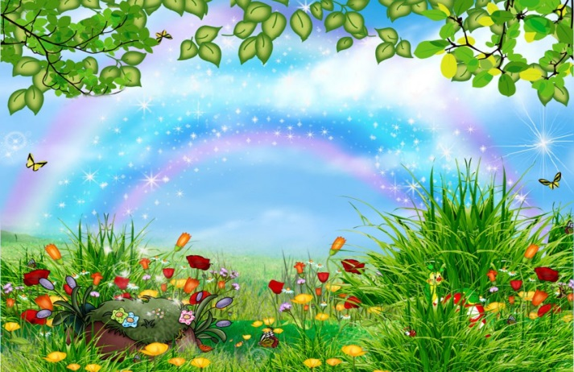

Давайте Землю украшать,

Сажать сады, цветы сажать повсюду.

Давайте вместе Землю уважать

И относиться с нежностью как к чуду!

Мы забываем, что у нас она одна –

Неповторимая, ранимая, живая,

Прекрасная: хоть лето, хоть зима…

Она у нас одна, одна такая.

(Е.Смирнова)

ГКОУ РО «Новочеркасская специальная школа- интернат №1»

«Об экологии детям»

Подготовила воспитатель-
Левченко М.В.

г. Новочеркасск
2019г.

Про рыбалку

Мы ходили на рыбалку,
Рыбок удили в пруду:
Витя выловил мочалку,
А Егор – сковороду.
Целый день в пруду упрямо
Рыбу мы удили зря.
Много выудили хлама
И не разу пескаря.
Должен знать и
Помнить каждый:
Если мусор сыпать в пруд,
То в таком пруду однажды
Рыбы попросту помрут.

(А. Ерошин)

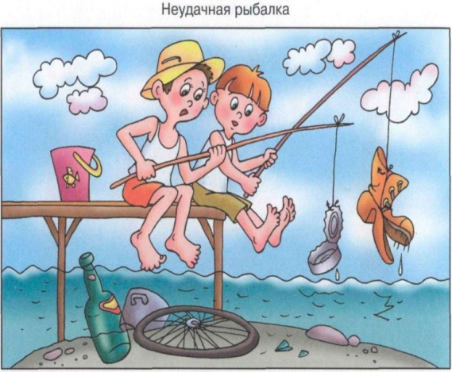

И не сразу и не вдруг,
Мы узнали: ЛЕС – наш друг.
Нет без леса кислорода.
Сникнет сразу вся природа.
Без него дышать не сможем,
И никто нам не поможет.
Сдуют ветры урожай
И тогда – прости, прощай!
Обмелеют наши реки,
Высохнут они навеки.
Заболеют все зверушки,
Вплоть до маленькой норушки.
Нет без леса нам лекарств,
На столах не будет яств.
Пропадет тогда планета,
Горько мне писать все это.
А поэтому, друзья,
Призываю всех вас я:
Каждый кустик берегите,
Без нужды костры не жгите,
Цените каждую травинку
И на листике дождинку.
Сбережем ЛЕС от огня
Для тебя и для меня
Красота живая – ЛЕС!
Пусть растет он до небес!
(И. Филимоненко)\
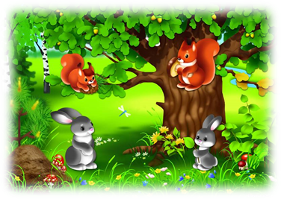
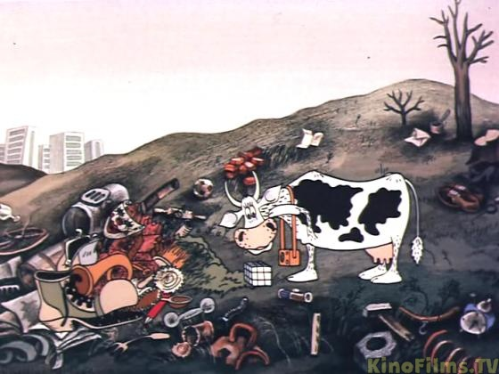
Мусорная фантазия

Не бросайте никогда корки, шкурки, палки –
Быстро наши города превратятся в свалки.
Если мусорить сейчас, то довольно скоро
Могут вырасти у нас мусорные горы.
Но когда летать начнут в школу на ракете-
Пострашней произойдут беды на планете.
Как пойдут швырять вверху
В космос из ракеты банки, склянки, шелуху, Разные пакеты…
Вот тогда не полетят в Новый год снежинки,
А посыплются как град старые ботинки.
А когда пойдут дожди из пустых бутылок -
На прогулку не ходи: береги затылок.
Что не вырастет в саду или в огороде,
Как пойдет круговорот мусора в природе?..
И хотя в школьный класс не летим в ракете,
Лучше мусорить сейчас отвыкайте, дети!

(А. Усачёв)

